招标公告

为加强空压机2套项目规范化管理、降低采购成本，根据公司《招标及比价管理制度和程序》文件规定和“公开、公平、公正”的原则，我公司拟对北京红星股份有限公司六曲香分公司-空压机2套项目，面向社会公开招标。现发布招标公告，诚邀供应商参加，也欢迎公司全体员工推荐供应商。
公告如下：
一、项目名称：空压机2套
二、项目地点：山西省晋中市祁县
三、项目期限：2018-6-19——2018-9-30
（从中标单位为我公司提供服务至服务结束）
四、项目简介：
1、空压机技术要求
- 压缩机组1台
产品名称 | 箱式低噪声无油旋齿空气压缩机 | 单位
产品型号 | ZT37-7.5（参考）
集成干燥机 | 否
排气量 | 5.8 | m³/min
最大工作压力 | 7.5 | bar
电机功率 | 37 | kw
噪声等级 | 65 | dB(A)
空气含油量 | 0 | ppm
操作面板 | 电脑控制器
传动方式 | 齿轮传动
冷却方式 | 风冷
电源 | 400V/3PH/50HZ
电源防护等级 | IP55
电源绝缘等级 | F
外形尺寸 | 2005*1026*1880（参考） | mm3
重量 | 1175（参考） | kg
接口尺寸 | G 1 1/2" | inches
- 压缩机组1台
产品名称 | 原装进口箱式低噪声变频无油空气压缩机 | 单位
产品型号 | ZT37VSD 8.6（参考）
排气量（在7.5bar排气压力时） | 2.5～6.2 | m3/min
最大工作压力 | 8.6 | bar
电机功率 | 37 | kw
噪声等级 | 68 | dB(A)
空气含油量 | 0 | ppm
操作面板 | 电脑控制器MKV
传动方式 | 齿轮传动
冷却方式 | 风冷
电源 | 400V/3PH/50HZ
电源防护等级 | IP54
电源绝缘等级 | F
外形尺寸 | 2440*1026*1880（参考） | mm3
重量 | 1432（参考） | kg
接口尺寸 | G 1 1/2" | inches
- 原装进口精过滤器 2件
产品名称 | 原装进口精过滤器 | 单位
制造商 | Atlas Copco（参考）
产品型号 | UD100+
空气处理量 | 6.0 | m³/min
最大工作压力 | 16 | bar
除油精度 | 0.01 | mg/m3
除尘精度 | 0.01 | µm
重量 | 3.7（参考） | kg
外形尺寸 | 140*105*425（参考） | mm
接口尺寸 | G 1"
- 原装进口精过滤器1件
产品名称 | 原装进口精过滤器 | 单位
制造商 | Atlas Copco（参考）
产品型号 | DDp215
空气处理量 | 12.9 | m³/min
最大工作压力 | 16 | bar
除尘精度 | 1 | µm
重量 | 4.5（参考） | kg
外形尺寸 | 140*105*425（参考） | mm
接口尺寸 | G 1 1/2"
- 吸附式干燥机 2台
产品名称 | 吸附式干燥机 | 单位
制造商 | Atlas Copco（参考）
产品型号 | CD110+
压力露点控制 | 是
空气处理量 | 6.6 | m³/min
最大工作压力 | 11 | bar
压力露点 | -40 | ℃
平均再生空气损耗 | ≤17%
重量 | 487（参考） | kg
外形尺寸 | 1062*677*1775（参考） | mm
接口尺寸 | DN40
- 不锈钢储气罐 2台
产品名称 | 储气罐 | 单位
制造商 | 上海申江（参考）
产品型号 | C1.5-8 SS（参考）
容积 | 1.5 | m³
最大工作压力 | 8 | bar
尺寸 | 900 x 2513（参考） | mm
连接 | DN65 | mm
材料 | S304 不锈钢
重量 | 268（参考） | kg
- 布局图
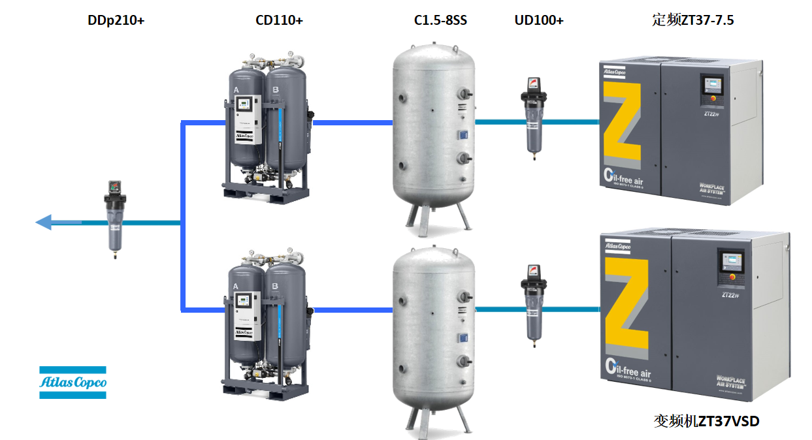

以上六曲香新厂空压机购置含管道安装。

五、投标人资质要求：
- 注册资本：100万元（含）以上；
- 基本资格要求：
- 投标人应具有独立订立合同的法人资格；
- 最近三年没有发生骗取中标、无未解决的行政处罚、无异常经营信息、严重违纪的不良行为；
- 经营状况良好，近1年有2项及以上大型项目经验的优先；
- 行业基本资质要求： 无
- 资格预审资质文件的组成
- 企业基本资质材料：
附件（1）营业执照（副本）（三证合一）
附件（2）一般纳税人相关证明
附件（3）银行开户许可证
- 其他材料：
附件（4）法定代表人授权委托书；
附件（5）代理人身份证明
附件（6）法人身份证明；
- 行业基本资质材料：附件（7） 无
注：
- 以上资质文件全部提供经营资质类有效版本，全部资料复印件应加盖本企业公章（红章）；
- 现行合作供应商须按要求提供相应的资质文件；
- 其他要求：
    - 所有资质文件一式三份；
    - 资质文件全部装订整齐，在公告期7月4日结束前，邮寄至我公司指定地点、指定接收人处；
    - 将资质文件组成里附件（1）～（7）项所列资质文件盖红章扫描件在公告期7月4日结束前发送至我公司指定邮箱。
七、开票要求：开具正规增值税专用发票（税率：16%），抬头与注册名称一致，不得中途更改，若有更改公司，我司有权终止合同；
八、保证金要求：
- 投标人资质经我公司法务部门资格预审合格后，在考察期结束后（7月13日16:00前）支付投标保证金2万元；
- 未支付保证金的投标人，视为放弃投标资格；
- 招标结束后，投标人投标保证金在15个工作日内无息退回投标人账户。
- 保证金收取账户：
公司名称：北京红星股份有限公司六曲香分公司
开户行名称：中国工商银行晋中分行祁县工行
开户行账号： 0508012509200002846
注：现行合作供应商须按要求支付不同项目的保证金。如确定中标，则按上述要求退还投标保证金；
九、其他要求：
投标人应为单一独立主体，本次招标不接收联合体投标；
十、公告期：
公告之日起至2018年7月4日 16:00时；
十一、考察期：
- 考察时间：7月5日-7月11日；
- 考察内容：①书面审核资质文件；
- 实地或电话考察；
③招标人认为有必要核实、确认的其他事项。
十二、投标期：
投标文件制作7月12日- 7月20日
- 资质审核合格后发送招标文件和报价单;
- 中标原则为综合评分原则。
- 开标不需要供应商到达现场，保持电话畅通，投标文件邮寄到我方指定接收人，接收人联系方式及地址参照本公告第十四条。
- 报价单：
①报价单需将 “报价含税单价、报价人、报价日期、联系电话等项目”填写齐全，并加盖公章（红章）。
- 报价单需对本次全部项目进行报价，部分报价视为无效报价；
- 报价单与投标文件分别密封，于7月20日前递交。（封皮及密封条参考附件（8））
十三、开标期
暂定7月24日，具体日期招标方另行确定。
十四、联系方式：
- 投标文件接收人邮箱及地址
联 系 人：王茜
联系电话：010-51202729
邮箱： wq@redstarwine.com
邮寄地址：（北京红星股份有限公司）北京市怀柔区怀柔镇红星路1号办公楼301室
- 项目技术咨询联系人
技术联系人：彭兴永
联系电话：13716859925
公告发布单位：北京红星股份有限公司
公告发布日期：2018年6年19日

附件（1）：
投标单位-企业营业执照副本

附件（2）：
投标单位-一般纳税人相关证明

附件（3）：
投标单位-银行开户许可证

附件（4）：
法定代表人授权书

本授权书声明：注册于 （国家或地区的名称） 的 （公司名称） （法定代表人姓名、职务） 代表本公司授权 （单位名称） （被授权人的姓名、职务） 为本公司的合法代理人，就 （项目名称）投标，以本公司名义处理一切与之有关的事务。

本授权书于年月日签字生效， 特此声明。

法定代表人签字：
被授权人签字：
投标意向人名称（加盖公章）：
联系地址：
被授权人联系方式：
被授权人邮箱：

附件（5）：
代理人身份证明（身份证复印件）
正面

反面

附件（6）：

法定代表人身份证明书

兹证明 为我单位法定代表人（授权人），身份证号为 ，我公司确认其以下签章是真实有效的。

法定代表人 签章（样本）

单位公章：

法定代表人签章：

附件（7）：
行业基本资质材料

附件（8）投标文件封皮示例：（封皮贴于密封袋外）
投标 文 件

致：北京红星股份有限公司

项目
投标文件

项目名称：
投标单位：（盖章）
法定代表人或其委托代理人：（签字或盖章）

投标报价封皮示例：（封皮贴于密封袋外）
报 价 单

致：北京红星股份有限公司

项目
报价单

项目名称：
投标单位：（盖章）
法定代表人或其委托代理人：（签字或盖章）

在开标前不得提前拆封

密封条粘于密封袋开口处并盖骑缝章
单位公章 法定代表人

密 封 条

法定代表人 单位公章
年 月 日封

